Presseinformation

Hinterlassenschaften kriegerischer Auseinandersetzungen in Nord- und Ostsee

Eine enorme Menge an Kampfmitteln, als Hinterlassenschaften kriegerischer Auseinandersetzungen, liegt in der Nord- und Ostsee auf Grund. Aktuelle Schätzungen des Bund/Länder-Ausschusses Nord- und Ostsee BLANO beziffern die Menge mit etwa 1,6 Millionen Tonnen Kampfmittel allein in deutschen Hoheitsgewässern. Die größte Gefahr bei der Räumung dieser Hinterlassenschaften geht von den in der Munition enthaltenen Explosivstoffen aus. Damit befassen sich nun Forscher des Fraunhofer-Instituts für Chemische Technologie ICT in Pfinztal gemeinsam der Universität Leipzig sowie mehreren Industriepartnern im Projekt RoBEMM –„Robotisches Unterwasser-Bergungs- und Entsorgungsverfahren, inklusive Technik zur Delaboration von Munition im Meer“, gefördert durch das BMWi unter Förderkennzeichen 03SX403A.

„Die sicherheits- und verfahrenstechnischen Herausforderungen sind sehr vielfältig“ sagt Projektleiter Paul Müller, des Fraunhofer ICT. Expertisen kommen vom Kampfmittelräumunternehmen Heinrich Hirdes EOD Services GmbH, welches auch die Gesamtkoordination des Vorhabens verantwortet. Die Automatisierung und Anbindung der Teilkomponenten werden von der automatic Klein GmbH übernommen. Die Qualitätssicherung sowie Konzeption eines Testfeldes als Zertifizierungsgrundlage werden vom Institut für Infrastruktur und Ressourcenmanagement IIRM der Universität Leipzig umgesetzt. Die sicherheitstechnische Betrachtung und Charakterisierung von Gefahrstoffen ist eine Kernkompetenz des Fraunhofer ICT, wodurch eine ganzheitliche Betrachtung der Risiken, die mit der Altlastenproblematik verbunden sind, ermöglicht wird. Ein wichtiger Aspekt der Auslegung der Prozesskette vom Munitions- und Sprengstoffhandling zur Entsorgung ist daher, die Verfahrenstechnik für optimale Handhabungssicherheit der Explosivstoffe auszulegen und damit verbunden das in diesen Fällen unvermeidliche Restrisiko einer spontanen Umsetzung zu minimieren.

Langfristig soll das Projekt RoBEMM die Entwicklung eines Konzepts zur teilautomatisierten, umweltfreundlichen Delaborierung, Verarbeitung und Entsorgung von Kampfmitteln, direkt am Fundort, also ohne Transportwege, ermöglichen.

Weitere Informationen finden Sie unter http://www.munitionsraeumung-meer.de/nationale-forschung/robemm/. Besuchen Sie uns auch gerne auf der Hannover Messe in Halle 2, Stand-Nr. C22

Kontakt: Paul Müller, Fraunhofer ICT Pinztal, Tel. 0721 4640754, mail: paul.mueller@ict.fraunhofer.de

Presseanfragen: Dr. Stefan Tröster, Fraunhofer ICT Pinztal, Tel. 0721 4640392,
mail: stefan.troester@ict.fraunhofer.de

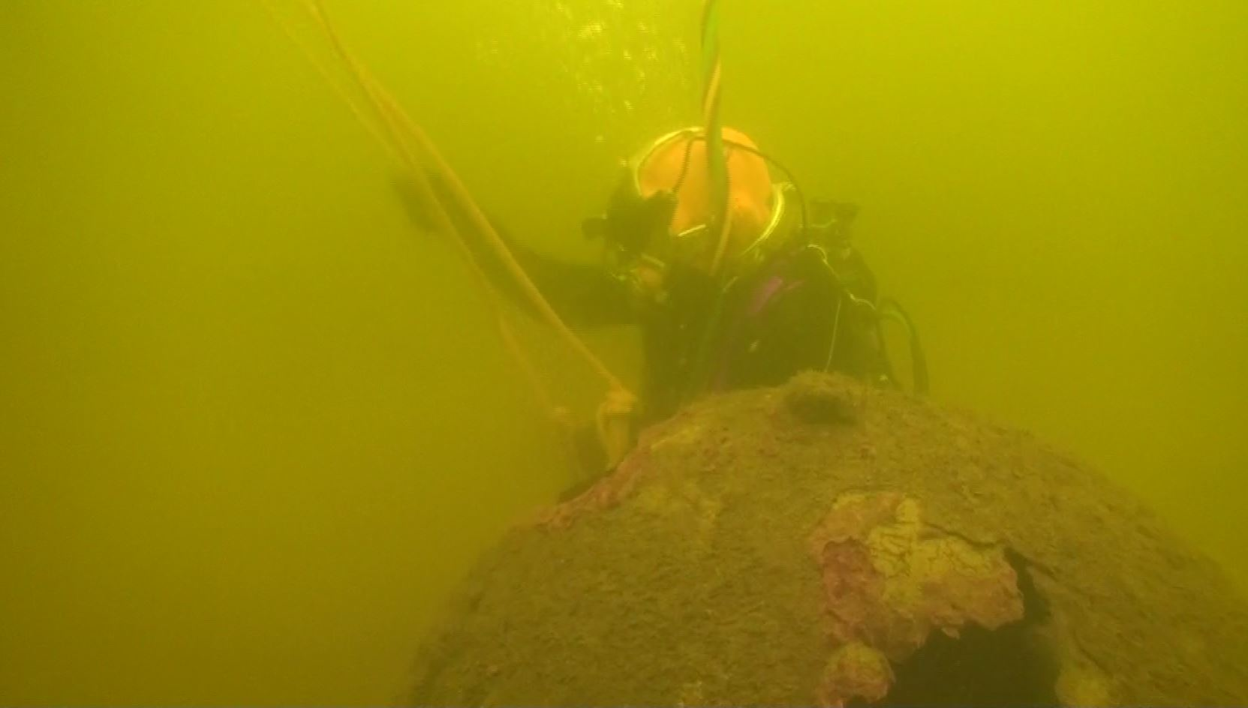
Helmtaucher an Ankertaumine; Quelle: Landeskriminalamt Schleswig Holstein – Kampfmittelräumdienst, 2012

